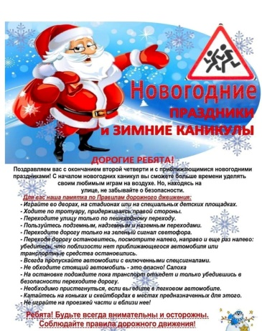 

|  |  |  |
| --- | --- | --- |
| № п/п | Наименование мероприятия | Результат (количество) |
| 1 | Консультации для родителей (законных представителей) по профилактике детского дорожно-транспортного травматизма.  ***Совет родителям***: прикрепите к одежде светоотражающий элемент –так ребенок будет виден водителем даже в темноте. Сделать детей еще заметнее для участников дорожного движения можно с помощью яркой одежды. | Охвачено 73 |
| 2 | Анкетирование родителей по обучению детей ПДД и профилактике дорожно - транспортного травматизма. | Охвачено 40 |
| 3 | Беседы о правилах поведения на прогулке в зимний период  «Чего нельзя делать на морозе?», «Зимой на горке»,  «Осторожно вирус!», «Чем опасен гололед?»  Безопасность в раскрасках «Осторожно сосульки», «Осторожно –тонкий лед»  Беседа «Правила для пешеходов»  Настольно-печатная игра «Знатоки на дорогах»  «Где и как можно играть на улице зимой»  Словесная игра «Обязанности пешехода»  Рассматривание картины «Как медвежата в хоккей играли на дороге»  Рассматривание картины «Как зайка дорогу перебегал»  Чтение В.Белоусов «Пленники добрых знаков»  «Предупреждающие дорожные знаки» | В старших группах  (40 детей) |
| 4 | Подвижная игра «Воробушки и автомобиль»  Подвижная игра «Лабиринт»  Сюжетно-ролевая игра «Автобус» | Во всех возрастных группах |
| 5 | Просмотр мультфильмов «Азбука безопасности – на тонком льду» | 40 детей |
| 6 | Акция «Дорожная безопасность на дорогах», распространение красочных буклетов листовок привлекли внимание водителей и пешеходов к бдительности «Внимание -дети!». | 50 человек |
| 7 | ***Обновление уголков по ПДД*** в группах, папки – передвижки с учетом зимнего времени года:  «Правила безопасного движения зимой»,  «Зимние забавы и безопасность»,  «Как устроить безопасный праздник в Новый год». | Во всех возрастных группах |